观音寺街道
2018年政府信息公开工作年度报告

按照《中华人民共和国政府信息公开条例》（以下简称《条例》）、《北京市政府信息公开规定》及《大兴区2018年政务公开工作要点》文件要求，由北京市大兴区观音寺街道办事处编制的2018年度政府信息公开年度报告。
报告全文包括概述，政府信息公开组织机构、制度建设、渠道场所、教育培训等工作情况；行政机关主动公开政府信息的情况；因政府信息公开申请行政复议、诉讼及举报的情况；政府信息公开工作存在的不足以及改进措施。
本报告中所列数据的统计期限自2018年1月1日起至2018年12月31日止。本报告的电子版可在大兴区政府信息公开专栏观音寺街道办事处（http://www.beijing.gov.cn/zfxxgk/dxq431/dxqbm_index.shtml）政府信息公开年报中下载。如对报告有疑问，请与观音寺街道办事处党政办联系（地址:北京市大兴区清源路东南口；邮编：102600；联系电话：010-60282298；电子邮箱：gysdzb@bjdx.gov.cn）。
一、概述
2018年，观音寺街道严格落实中央、市、区政府信息公开相关规定，街道主要领导高度重视政府信息公开工作，年初将信息公开工作列入全年工作计划，成立了政府信息公开领导小组，并由街道工委副书记、办事处主任为组长，街道工委副书记为副组长，成员由分管领导组成，由宣传部长主管政府信息公开工作。街道党政办、社区服务中心承担政府信息的公开，并负责推进、指导、协调、监督政府信息公开工作。
街道严格落实《大兴区2018年政务公开工作要点》中的相关要求，深入推行信息公开工作，一是把政府信息公开作为办事处整体工作的重要组成部分，纳入日常工作范畴积极组织实施，并已纳入年终目标考核。二是推行主动公开基本目录制度，完善政务公开清单动态管理，按要求及时对政务信息公开条目进行了信息录入和更新，并做好政务公开全清单编制工作。三是建立政府信息公开前审查制度，妥善处理好政务公开与保守国家秘密的关系。四是拟制公文时，明确主动公开、依申请公开、不予公开等属性；拟不公开的，依法依规说明理由，并做好台账登记备查。五是加强政府公报的使用与管理，为充分发挥主动公开政府信息的服务作用，确保公众能够及时查阅和借阅，定期对政务公开场所公报上架利用情况开展督促检查。六是建立健全政务舆情收集分析等制度机制，提升回应的主动性及时性。2018全年，街道政府信息公开工作运行正常。
二、主动公开情况
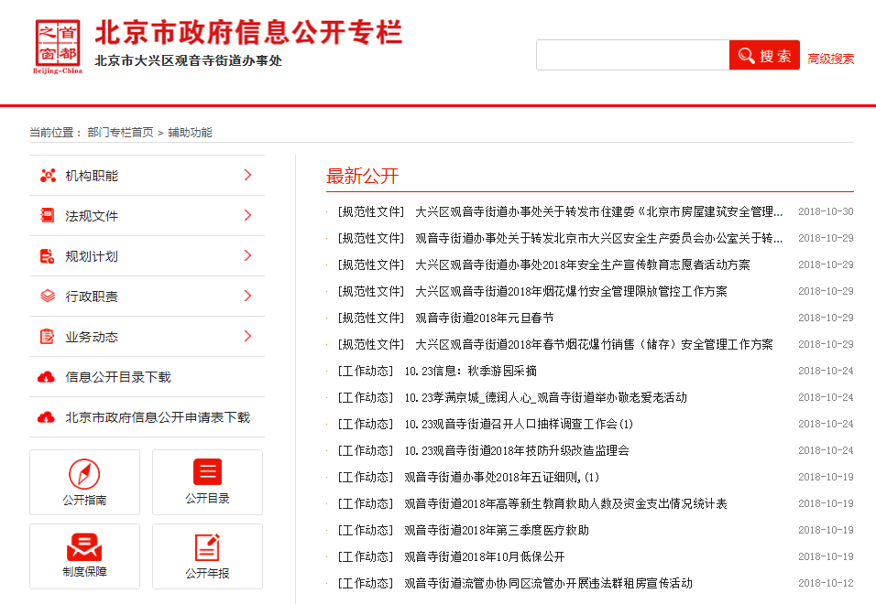
2018年主动公开政府信息数 1360条。主动公开规范性文件40件，制发规范性文件89件，重点领域公开政府信息数15条。其中，机构职能类信息5条，占总数的0.37%；法规文件类信息40条，占总数的2.94%；规划计划类信息1条，占总数的0.07%；行政职责类信息2条，占总数的0.15%；业务动态类信息1312条，占总数的96.47%。

三、回应解读情况
回应公众关注热点或重大舆情数50次。参加或举办新闻发布会总次数0次（主要负责同志参加新闻发布会次数0次）。政府网站在线访谈次数0次（主要负责同志参加政府网站在线访谈次数0次）。政策解读稿件发布数0篇；微博微信回应事件数0次；其他方式回应事件数50次。
四、依申请公开情况
按照《条例》第13条规定，街道自《条例》实施之日起正式受理公民、法人或者其他组织根据自身生产、生活、科研等特殊需要提出的政府信息公开申请。为落实《条例》确定的政府信息依申请公开制度，本街道继续完善政府信息公开申请受理场所，并公布政府信息公开受理机构的联系方式。
（一）申请情况
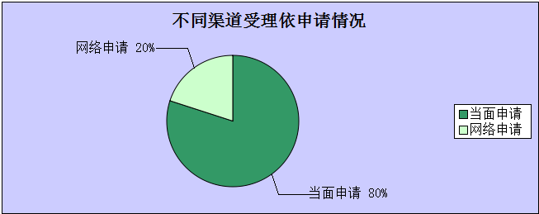
街道2018年度共收到各类政府信息公开申请5件。其中，当面申请4件，占总数的80%；以传真形式申请0件，占总数的0%；通过网络提交申请1件，占总数的20%；以信函形式申请0件，占总数的0%。
（二）答复情况
已到答复期的5项申请事项全部按期答复，其中：
“属于已主动公开范围”1项，占总数的20%；
“同意公开”1项，占总数的20%；
“同意部分公开”1项，占总数的20%；
“不同意公开”0项，占总数的0%；
“不属于本行政机关公开”2项，占总数的40%；
“申请信息不存在”0项，占总数的0%；
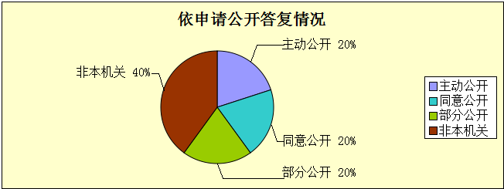
“告知作出更改补充”0项，占总数的0%；
“告知通过其他途径办理”0项，占总数的0%。
五、行政复议、诉讼及举报情况
按照《条例》第33条规定，公民、法人或者其他组织认为行政机关在政府信息公开工作中的具体行政行为侵犯其合法权益的，可以依法申请行政复议或者提起行政诉讼。
（一）行政复议
街道受理有关政府信息公开行政复议申请0件。已办结0件，办结率为0%。已办结的复议申请案件中，维持行政机关具体行政行为的0件；申请人撤回复议申请的0件；不符合立案条件的0件；驳回复议申请的0件；撤销告知书的0件。
（二）行政诉讼
街道共发生与政府信息公开有关的行政诉讼案件0件。
（三）举报
街道未发生与政府信息公开有关的举报投诉情况。
六、机构建设及保障培训情况。
街道政府信息公开工作专门机构数为1个，设置政府信息公开查阅点数18个。从事政府信息公开工作人员1名，其中，专职人员数1人；兼职人员数18人。政府信息公开专项经费20000元。2018年共召开各级各类政府信息公开工作会议或专题会议数3场次，举办各类培训班数5次，接受培训人员数28人次。
七、存在的不足及改进措施
（一）存在问题
一是信息公开工作队伍人员不稳定，能力不足。部分部门缺乏专门信息公开人员，人员流动性较大，公开队伍整体的专业化、理论化水平不高，对政策的把握能力不强，一定程度上制约了政府信息公开工作的深入推进。
二是公开内容有待完善和规范，公开信息的质量和时效有待提升。政府机关提供的信息和群众真正想要的信息有时存在“错位”现象，存在着群众关心的没有有效公开，注重结果公开，有时忽略了过程公开；及时准确回应社会关切的能力有待进一步提升。
（二）改进措施
一是加强组织领导，进一步完善工作机制，充分认识做好政府信息公开工作的重大意义，切实转变思想观念，增强工作主动性和自觉性，明确各部门政府信息公开工作职责和任务，形成职责分明、分工合理、各负其责、齐抓共管的工作局面。
二是加强政府信息公开工作队伍建设，各部门明确专人负责政府信息公开的上报、发布、更新等工作，加强工作人员对政府信息公开工作的培训力度，切实提高人员队伍的综合素质和业务能力，确保政府信息公开工作扎实、有序推进。
三是进一步深化政府信息公开内容，按照政府信息公开工作的要求，坚持以“公开为常态，不公开为例外”的原则，除法律、政策明确规定不予公开的信息外，进一步深化公开的内容，围绕满足社会公众最关注、最迫切的信息需求，推进政府信息公开、提升公开效果。着力做到以公开促公正、以公开立公信，维护法治政府、透明政府的良好形象。

北京市大兴区观音寺街道办事处
二〇一九年三月

附表：
政府信息公开情况统计表
（2018年度）
填报单位：观音寺街道办事处
统 计 指 标 |  |  | 单位 | 统计数
一、主动公开情况
（一）主动公开政府信息数（不同渠道和方式公开相同信息计1条） |  |  | 条 | 360
其中：主动公开规范性文件数 |  |  | 条 | 40
制发规范性文件总数 |  |  | 件 | 9
（二）重点领域公开政府信息数（不同渠道和方式公开相同信息计1条） |  |  | 条 | 15
其中：主动公开财政预算决算、“三公经费”和行政经费信息数 |  |  | 条 | 3
主动公开保障性安居工程建设计划、项目开工和竣工情况，保障性住房的分配和退出等信息数 |  |  | 条 | 12
主动公开食品安全标准，食品生产经营许可、专项检查整治等信息数 |  |  | 条 | 0
主动公开环境核查审批、环境状况公报和重特大突发环境事件等信息数 |  |  | 条 | 0
主动公开招投标违法违规行为及处理情况、国有资金占控股或者主导地位依法应当招标的项目等信息数 |  |  | 条 | 0
主动公开生产安全事故的政府举措、处置进展、风险预警、防范措施等信息数 |  |  | 条 | 0
主动公开农用地转为建设用地批准、征收集体土地批准、征地公告征地补偿安置公示、集体土地征收结案等信息数 |  |  | 条 | 0
主动公开政府指导价、政府定价和收费标准调整的项目、价格、依据、执行时间和范围等信息数 |  |  | 条 | 0
主动公开本市企业信用信息系统中的警示信息和良好信息等信息数 |  |  | 条 | 0
主动公开政府部门预算执行审计结果等信息数 |  |  | 条 | 0
主动公开行政机关对与人民群众利益密切相关的公共企事业单位进行监督管理的信息数 |  |  | 条 | 0
主动公开市人民政府决定主动公开的其他信息数 |  |  | 条 | 1
（三）通过不同渠道和方式公开政府信息的情况
1.政府公报公开政府信息数 |  |  | 条 | 0
2.政府网站公开政府信息数 |  |  | 条 | 350
3.政务微博公开政府信息数 |  |  | 条 | 0
4.政务微信公开政府信息数 |  |  | 条 | 32
5.其他方式公开政府信息数 |  |  | 条 | 90
二、回应解读情况
（一）回应公众关注热点或重大舆情数（不同方式回应同一热点或舆情计1次） |  |  | 次 | 0
（二）通过不同渠道和方式回应解读的情况
1.参加或举办新闻发布会总次数 |  |  | 次 | 0
其中：主要负责同志参加新闻发布会次数 |  |  | 次 | 0
2.政府网站在线访谈次数 |  |  | 次 | 0
其中：主要负责同志参加政府网站在线访谈次数 |  |  | 次 | 0
3.政策解读稿件发布数 |  |  | 篇 | 0
4.微博微信回应事件数 |  |  | 次 | 0
5.其他方式回应事件数 |  |  | 次 | 50
三、依申请公开情况
（一）收到申请数 |  |  | 件 | 5
1.当面申请数 |  |  | 件 | 4
2.传真申请数 |  |  | 件 | 0
3.网络申请数 |  |  | 件 | 1
4.信函申请数 |  |  | 件 | 0
（二）申请办结数 |  |  | 件 | 5
1.按时办结数 |  |  | 件 | 5
2.延期办结数 |  |  | 件 | 0
（三）申请答复数 |  |  | 件 | 5
1.属于已主动公开范围数 |  |  | 件 | 1
2.同意公开答复数 |  |  | 件 | 1
3.同意部分公开答复数 |  |  | 件 | 1
4.不同意公开答复数 |  |  | 件 | 0
其中：涉及国家秘密 |  |  | 件 | 0
涉及商业秘密 |  |  | 件 | 0
涉及个人隐私 |  |  | 件 | 0
危及国家安全、公共安全、经济安全和社会稳定 |  |  | 件 | 0
不是《条例》所指政府信息 |  |  | 件 | 0
法律法规规定的其他情形 |  |  | 件 | 0
5.不属于本行政机关公开数 |  |  | 件 | 2
6.申请信息不存在数 |  |  | 件 | 0
7.告知作出更改补充数 |  |  | 件 | 0
8.告知通过其他途径办理数 |  |  | 件 | 0
四、行政复议数量 |  |  | 件 | 0
（一）维持具体行政行为数 |  |  | 件 | 0
（二）被依法纠错数 |  |  | 件 | 0
（三）其他情形数 |  |  | 件 | 0
五、行政诉讼数量 |  |  | 件 | 0
（一）维持具体行政行为或者驳回原告诉讼请求数 |  |  | 件 | 0
（二）被依法纠错数 |  |  | 件 | 0
（三）其他情形数 |  |  | 件 | 0
六、举报投诉数量 |  |  | 件 | 0
七、依申请公开信息收取的费用 |  |  | 元 | 0
八、机构建设和保障经费情况
（一）政府信息公开工作专门机构数 |  |  | 个 | 1
（二）设置政府信息公开查阅点数 |  |  | 个 | 8
（三）从事政府信息公开工作人员数 |  |  | 人 | 19
1.专职人员数（不包括政府公报及政府网站工作人员数） |  |  | 人 | 1
2.兼职人员数 |  |  | 人 | 8
（四）政府信息公开专项经费（不包括用于政府公报编辑管理及政府网站建设维护等方面的经费） |  |  | 元 | 20000
九、政府信息公开会议和培训情况
（一）召开政府信息公开工作会议或专题会议数 |  |  | 次 | 3
（二）举办各类培训班数 |  |  | 次 | 5
（三）接受培训人员数 |  |  | 人次 | 28

